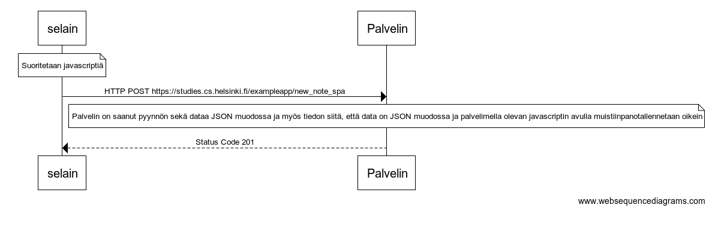

note over selain: Suoritetaan javascriptiä

selain->Palvelin: HTTP POST https://studies.cs.helsinki.fi/exampleapp/new_note_spa

note over Palvelin: Palvelin on saanut pyynnön sekä dataa JSON muodossa ja myös tiedon siitä, että data on JSON muodossa ja palvelimella olevan javascriptin avulla muistiinpanotallennetaan oikein

Palvelin --> selain: Status Code 201